INDICAÇÃO Nº________/2022

O Vereador que a presente subscreve, depois de observar as normas regimentais, INDICA ao Excelentíssimo Senhor Chefe do Poder Executivo Municipal um estudo para possível CONSTRUÇÃO DE UMA ORLA na praia do bar do coco no bairro Parque Aeroporto.

.

Sala das Sessões, 11 de Fevereiro de 2022
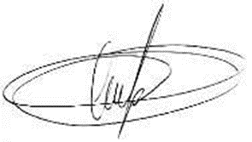
VEREADOR ALAN MANSUR

